Manual para autorizar una cuenta de unifi en secure protect (cámaras)
- Primero confirmamos con el usuario que se autorizará si es que cuenta con una cuenta Unifi, si es así, se solicita y continuamos con el proceso. Si no cuenta con ella, se debe apoyar para su creación usando el correo institucional.
- Dentro de site manager, entramos al UDM que cuenta con las cámaras conectadas a las que el usuario desea ser autorizado.
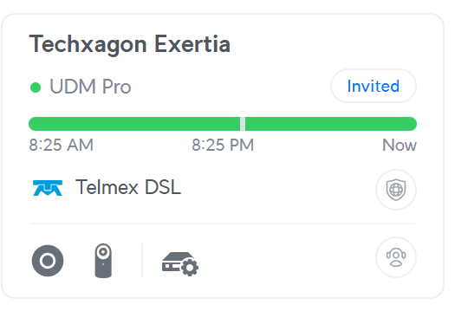
- Entramos al apartado Admins & Users.
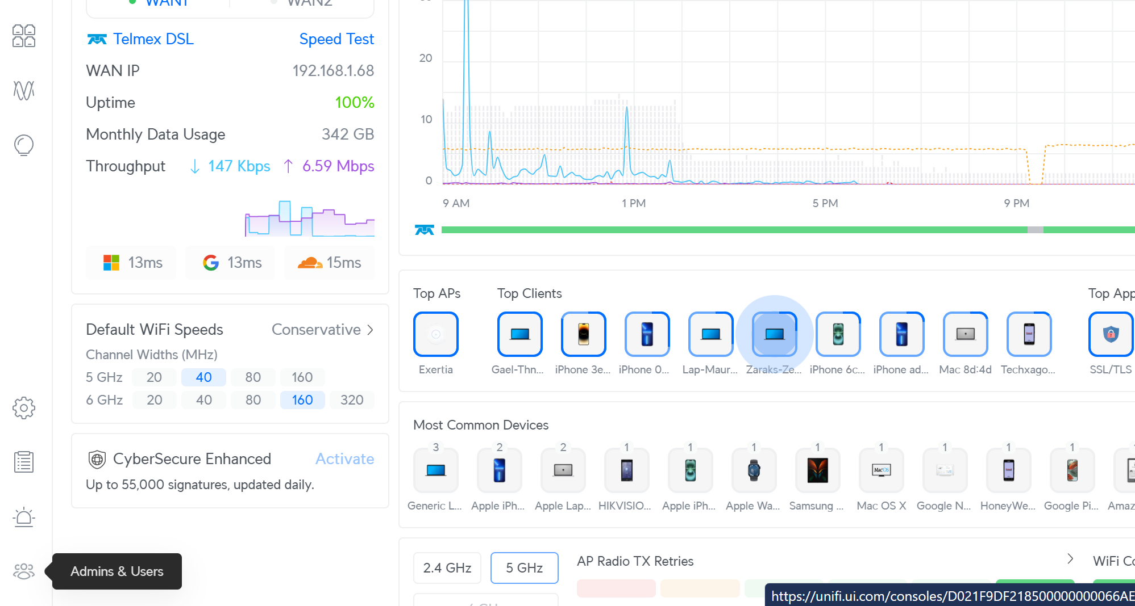
- Damos click en Create New y Create New User.
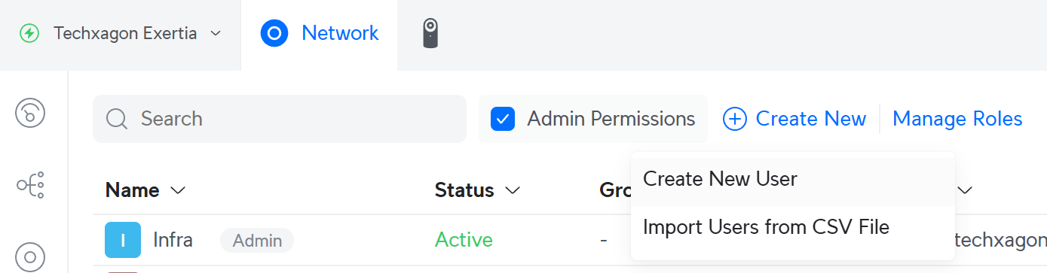
- Procedemos a agregar el correo y datos del nuevo usuario por autorizar, y damos click en Create.
